Cahier du participant

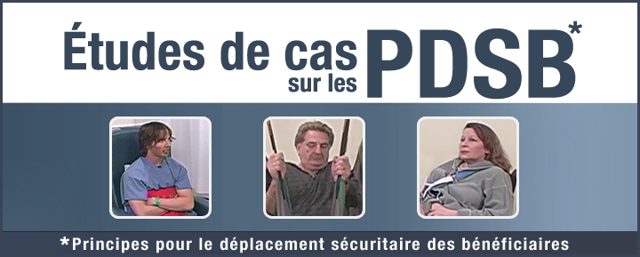



Version 10 octobre 2006
Il est possible de télécharger une version électronique de ce document sur www.pdsb.info

Table des matières

Mise en garde 3
Comment utiliser les études de cas 4
M. Lallier 5
Transférer de la civière au lit 5
Lever du fauteuil 7
Asseoir au lit 9
M. Couture 11
Utiliser le lève-personne > Étape 1 : remonter au lit 11
Utiliser le lève-personne > Étape 2 : installer la toile 13
Utiliser le lève-personne > Étape 3 : transférer du lit au fauteuil électrique 15
Mme Croze 17
Asseoir à la toilette 17
Rehausser au fauteuil 19

Mise en garde

Le visionnement du DVD « Études de cas sur les PDSB » devrait s’effectuer sous la supervision d’un formateur dûment accrédité par l’ASSTSAS (Association pour la santé et la sécurité du travail, secteur affaires sociales).

Ces études de cas ont pour but de compléter une formation officielle et non de s’y substituer.

Les cas illustrés ont été mis en scène afin de susciter l’analyse, la réflexion, la discussion. En aucun temps, les informations transmises dans ces vidéos ne devraient être perçues comme des techniques ou des façons de faire définitives.

Pour tout questionnement relatif aux PDSB, la source d’information la plus rigoureuse demeure l’ASSTSAS.

ASSTSAS
5 100, rue Sherbrooke Est, suite 950
Montréal (Québec)
H1V 3R9
Site Internet: www.asstsas.qc.ca
Téléphone : (514) 253-6871

Comment utiliser les études de cas

Dans le menu principal du DVD « Études de cas sur les PDSB », trois clients ont besoin d’assistance. Choisissez l’un d’eux.

Sélectionnez ensuite une des études de cas qui s’offrent à vous.

Une fois dans une étude de cas, il est très important de consulter la «Mise en contexte». Ce petit résumé vous sera précieux pour bien comprendre l’état de santé et le milieu dans lequel évolue le client.
Visionnez ensuite attentivement la «Manœuvre A».

Lors de ce visionnement, l’objectif est d’identifier les points forts et les points faibles de cette manœuvre. N’hésitez pas à revoir la manœuvre plus d’une fois.

Un document facilitant la prise de notes devrait vous être remis par votre enseignant.

À la fin du visionnement et de la prise de notes, comparez vos réponses avec la «Version commentée» correspondante.

À la fin du visionnement de la «Version commentée», nous vous recommandons de poser des questions à votre formateur et de discuter avec votre groupe. Gardez toujours en tête que les PDSB sont des principes de base qui doivent être adaptés aux situations de travail selon les capacités des clients.

Une fois votre discussion terminée, répétez le processus avec la Manœuvre B et avec d’autres études de cas.

Un site Internet a été créé pour accompagner ce DVD :

www.pdsb.info

Vous y trouverez:
- un guide à l’attention des formateurs;
- un cahier pour les participants;
- toutes les vidéos contenues dans ce DVD;
- des forums de discussion.

Bon visionnement !

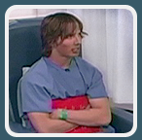 | M. Lallier
 | Transférer de la civière au lit
Mise en contexte :
- Revient de la salle de réveil où il a subi une intervention à l'abdomen
- Répond bien à son nom
- Peut bouger ses bras et ses jambes
- Doit être transféré de la civière à son lit
- Freins déjà appliqués sur le lit

Manœuvre A | Manœuvre B
Points forts : | Points forts :
Points faibles : | Points faibles :

M. Lallier

Lever du fauteuil
Mise en contexte :
- Opéré à l’abdomen il y a 24 heures
- Présentement assis
- Désire se lever pour se rendre à son lit
- Freins déjà engagés sur les équipements

Manœuvre A | Manœuvre B
Points forts : | Points forts :
Points faibles : | Points faibles :

M. Lallier

Asseoir au lit
Mise en contexte :
- Opéré à l’abdomen il y a 24 heures
- A bien participé lors de son lever du fauteuil
- Veut s’asseoir et se coucher
- Freins déjà engagés sur les équipements

Manœuvre A | Manœuvre B
Points forts : | Points forts :
Points faibles : | Points faibles :

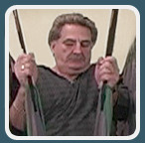 | M. Couture
 | Utiliser le lève-personne > Étape 1 : remonter au lit
Mise en contexte :
- 58 ans
- Souffre de sclérose en plaques
- Capable d’utiliser ses bras
- Ne se porte plus sur ses jambes
- Articulations des membres inférieurs intactes
- Comprend bien les consignes
- Actuellement en matinée
- A besoin d’assistance pour se lever du lit et s’asseoir au fauteuil
- Est descendu vers le pied du lit durant son sommeil

Manœuvre A | Manœuvre B
Points forts : | Points forts :
Points faibles : | Points faibles :

M. Couture

Utiliser le lève-personne > Étape 2 : installer la toile
Mise en contexte :
- 58 ans
- Souffre de sclérose en plaques
- Capable d’utiliser ses bras
- Ne se porte plus sur ses jambes
- Articulations des membres inférieurs intactes
- Comprend bien les consignes
- Freins déjà appliqués sur le lit
- A déjà été remonté dans son lit

Manœuvre A | Manœuvre B
Points forts : | Points forts :
Points faibles : | Points faibles :

M. Couture

Utiliser le lève-personne > Étape 3 : transférer du lit au fauteuil électrique
Mise en contexte :
- 58 ans
- Souffre de sclérose en plaques
- Capable d’utiliser ses bras
- Ne se porte plus sur ses jambes
- Articulations des membres inférieurs intactes
- Comprend bien les consignes
- Toile du lève-personne déjà installée
- Prêt à être transféré dans son fauteuil roulant électrique

Manœuvre A | Manœuvre B
Points forts : | Points forts :
Points faibles : | Points faibles :

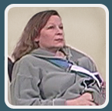  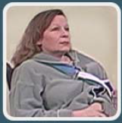 | Mme Croze
 | Asseoir à la toilette
Mise en contexte :
- Hémiplégique du côté gauche
- Peut prendre appui sur son côté droit
- Actuellement en stage de réadaptation
- A besoin d’aller à la toilette
- Notez que la salle de bain n’est pas parfaitement adaptée à sa condition
- Freins du fauteuil roulant déjà appliqués et appuis-pieds dégagés

Manœuvre A | Manœuvre B
Points forts : | Points forts :
Points faibles : | Points faibles :

Mme Croze

Rehausser au fauteuil
Mise en contexte :
- Hémiplégique du côté gauche
- Peut prendre appui sur son côté droit
- Actuellement en stage de réadaptation
- A bien participé à son lever ce matin
- A besoin d’assistance pour se rehausser à son fauteuil
- Freins du fauteuil déjà enclenchés

Manœuvre A | Manœuvre B
Points forts : | Points forts :
Points faibles : | Points faibles :

